**Задание 1.** • **Перечислите все виды тестирования, о которых Вы знаете, и опишите каждый из видов своими словами (не по книге!)**

**Ответ:**

* **Функциональное тестирование** - это тестирование, связанное с самими основными функциями продукта, которым он должен отвечать.
* **Нефункциональное тестирование** - тестирование, связанное с проверкой как продукт работает, так же это тестирование уже не связанное с основными функциями продукта, т е это дополнительные особенности продукта.
* **Тестирование безопасности** - проверяет на сколько продукт отвечает безопасности при использование его пользователем, т е чтобы его данные, которые он вносил, не распространялись и их никто не мог использовать.
* **Тестирование интерфейса** - проверка соответствия внешнего вида продукта, как он выглядит, его главная страница, дополнительные страницы, различные окна, кнопки и т п.
* **Мануальное тестирование** - тестирование вручную.
* **Автоматизирование тестирование**- с использованием программ.
* **Позитивное тестирование** -проверка как себя ведет продукт в обычной ситуации и при обычных условиях.
* **Негативное тестировании** - проверка как себя ведет продукт в необычных ситуациях.
* **Стрессовое тестирование** - как ведет себя продукт под стрессом, т е под какими то необычными условиями или под большой нагрузкой продукта.
* **Тестирование производительности** - показывает какая у продукта производительность, в общем и при большой нагрузки продукта.
* **Тестирование** – «*черного ящика*»-теститруем без доступа к коду продукта, -«*белого ящика*»-тестируем с доступом к коду, -«*серого ящика*»-тестируем и с доступом к коду и без него.
* **Бета-тестирование** – тестирует обычный человек, т е это выпущенный продукт, но нужны возможно какие то доработки, поэтому их тестирует обычный пользователь.
* **Альфа-тестирование** - тестируется в самом конце разработки и тестирует квалификационный специалист (тестировщик или разработчик).
* **Тестирование взаимодействия** - показывает как продукт может работать на разных других адаптеров (телефон, планшет и тд).
* **Удобство пользования** - показывает насколько продуктом удобно пользоваться как обычному пользователю.
* **Тестирование на отказ и восстановление** – показывает как продукт может восстановиться после отказа от работы, если вдруг неожиданно продукт отказал от работы, вышел из строя.

Это те виды, которые я действительно запомнила, сделав схему я вспомнила еще многие, которые мы разбирали на уроке, но я указала именно те, которые я поняла и запомнила.

* *Схема видов тестирования. Схема была сделана с использованием онлайн-сервиса: https://drive.mindmup.com*/

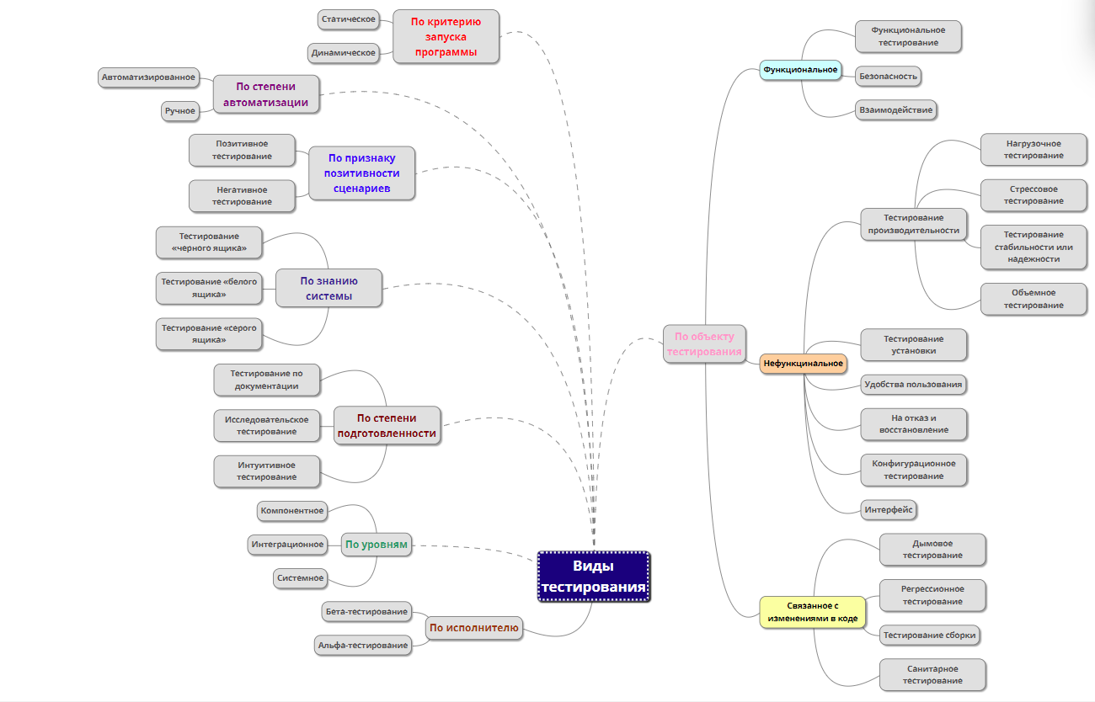

**Задание 2.**

Задание было протестировать любой сайт на любой вид тестирования. Я взяла вид: Тестирование совместимости (Compatibility testing). За основу я взяла сайт **Кинопоиска** (https://www.kinopoisk.ru/).

И так тестирование за совместимость означает насколько сайт совместим с различными адаптерами, то есть, как оно работает, на различных браузерах, на различных платформах будь то телефон или планшет и т.п.

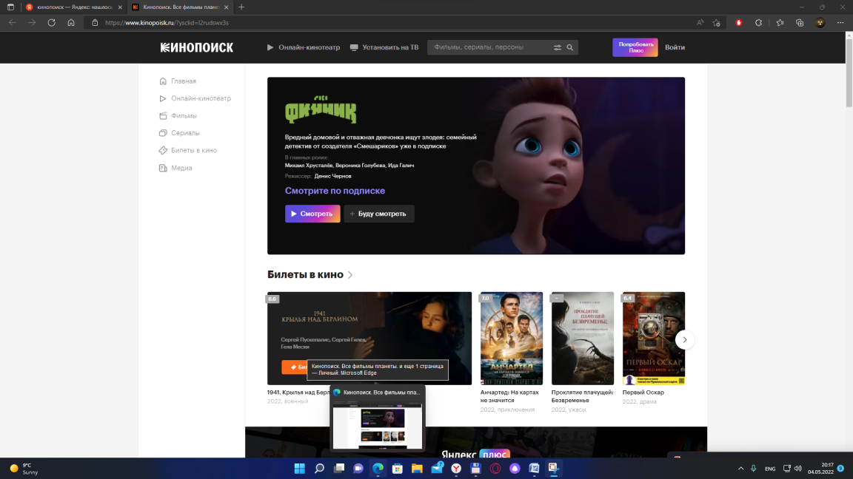 Для начала я проверила, на всех ли имеющихся у меня на компьютере браузерах загружается данных сайт. Я загрузила данный сайт через:

- **Internet Explorer:**

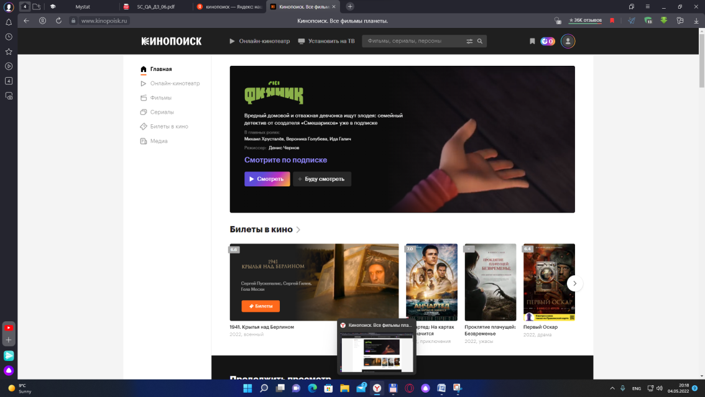

-**Yandex браузер**:

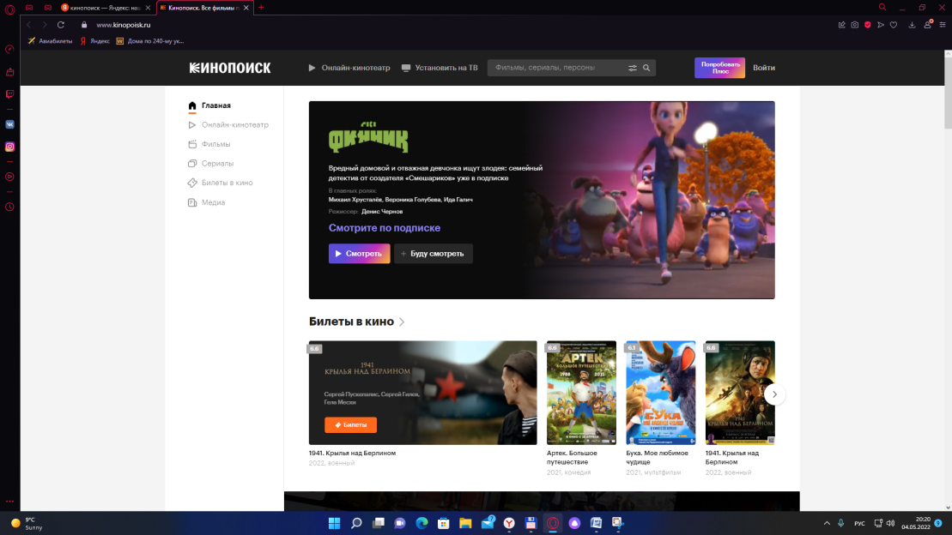

- **Opera:**

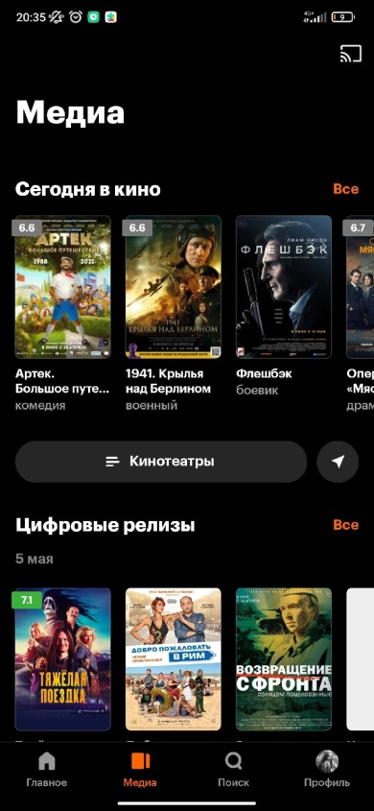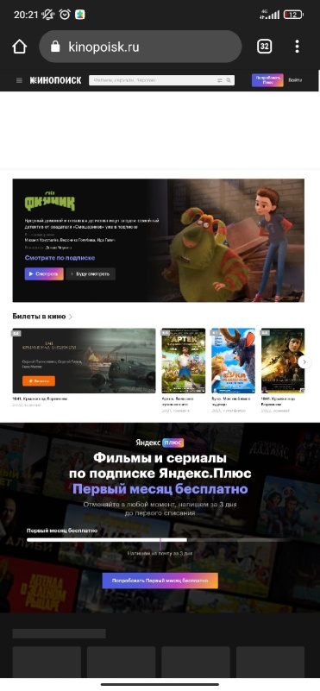Далее я проверила как данный сайт загружается через **Google Chrome,** но уже через свой телефон, сайт открылся и как для мобильной версии и если перейти в версию для ПК, тоже все открывается без проблем, а так же я зашла в приложение Кинопоиска, скаченное через приложение Play market, где и там я не обнаружила никаких ошибок и проблем:

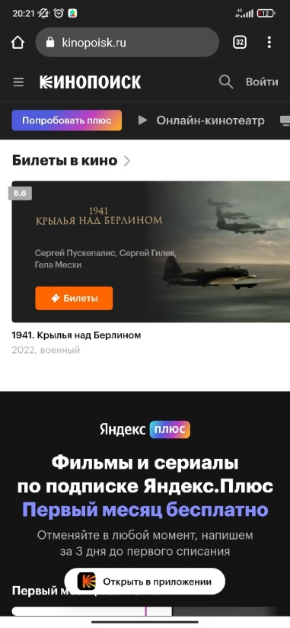

*Google Chrome на смартфоне*

*Google Chrome на смартфоне, но в версии для ПК*

*Приложение «Кинопоиск»*

Так же я протестировала, что данный сайт открывается через интернет-браузер в операционной системе **IOS**:

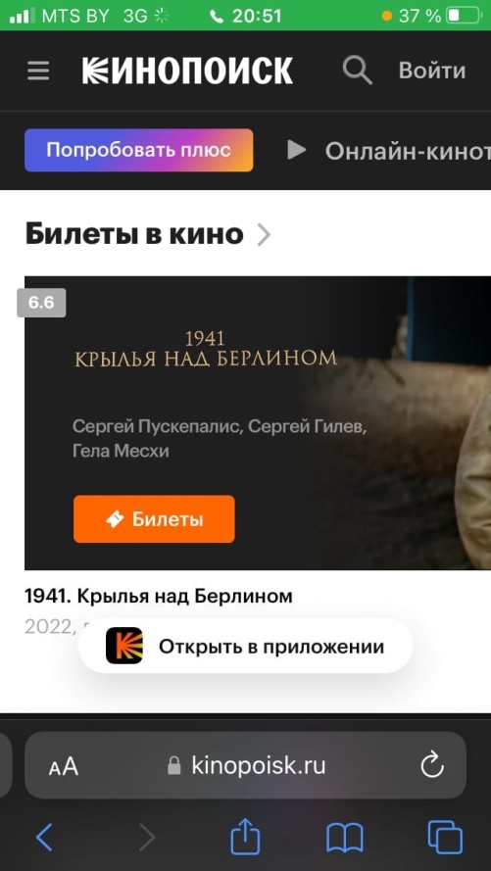

К сожалению, на других платформах, допустим через планшет, у меня нет возможности, но я думаю и там все будет в порядке.

Загрузка данного сайта в среднем, во всех браузерах и на всех тестируемых платформах, равна 1-2 секунды.